ДИСТАНЦИОННОЕ ЗАНЯТИЕ
для объединения «УМЕЛЫЕ РУЧКИ»
Педагог Г.В.Картавая. МАСТЕР-КЛАСС с пошаговым фото.
Объёмная аппликация: «ПИОНЫ»
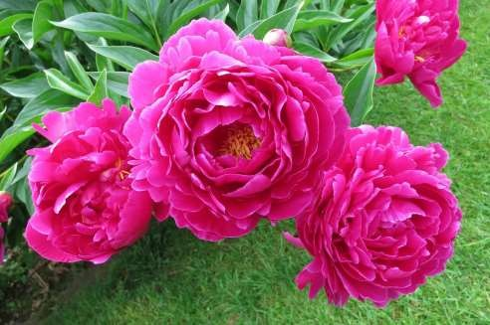

«Взгляните на раскрывшийся пион с пунцовыми, литыми лепестками,
И он напомнит вам волшебный сон, волшебный сон из сказки с чудесами. Он не горит, и вроде бы горит, как ярко лепестки его лучатся,
И аромат такой вокруг разлит, что можно в аромате искупаться…»

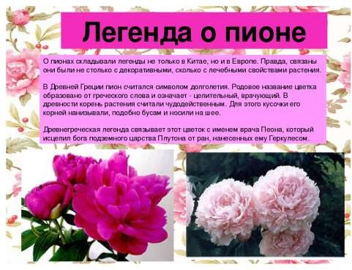

Для изготовления этой работы нам понадобится:
- ватман, цветная бумага,

- бумажные однотонные салфетки разных цветов,

- ножницы, степлер,

- клей ПВА,

- кисти, краски,

- зубная щётка,

- Фломастеры,

- стакан с водой.
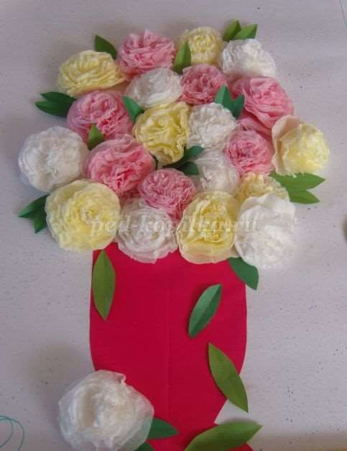

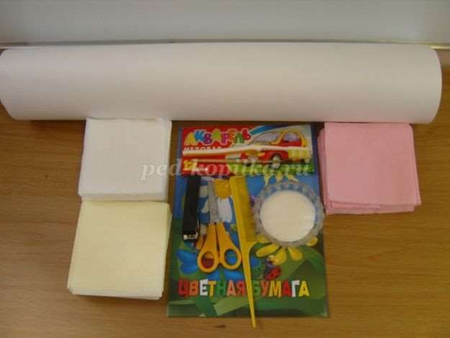

Пошаговое выполнение:
- Возьмем 4 салфетки одного цвета (не разворачивая их), сложим друг на друга, соединим их посередине степлером.
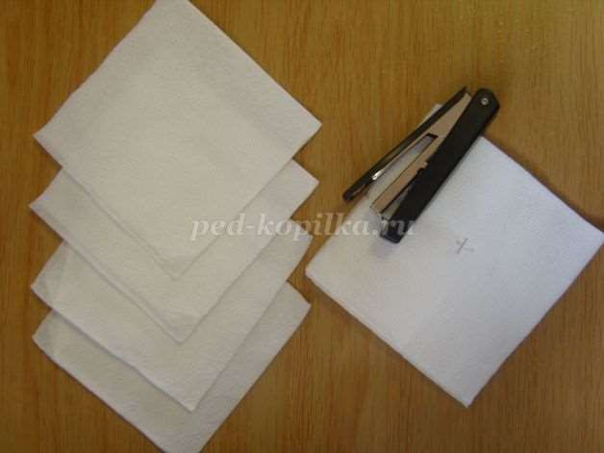

- Берём заранее вырезанный шаблон- круг. Накладываем его на середину салфеток, там, где скрепили степлерои, и рисуем круг на салфетках фломастером по шаблону.

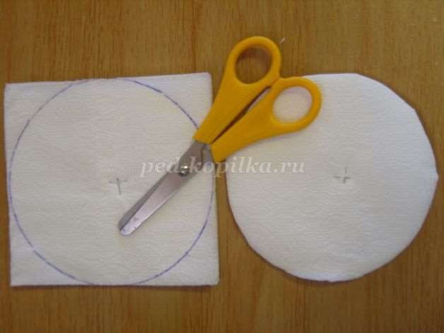

- Вырезаем ножницами из каждой заготовки круг.
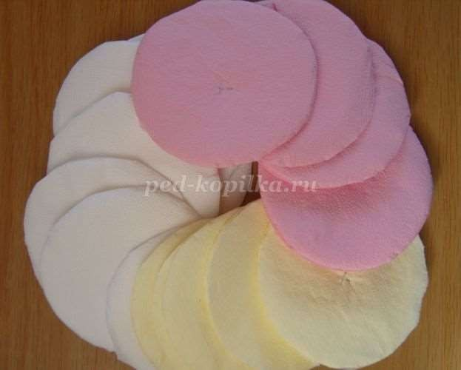

- Приготовим такое количество заготовок, которое нужно нам. Например: розовых цветов -7, белых-7, желтых-7. Вы можете использовать другие цвета.

- Выполняем пышные цветы из кружочков. Отделяем салфетки друг от друга, смять каждый кружок последовательно к центру. Работать очень аккуратно.

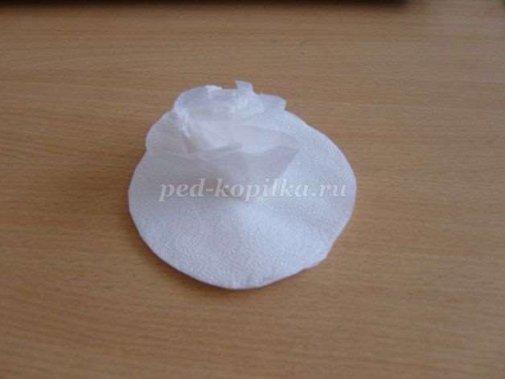

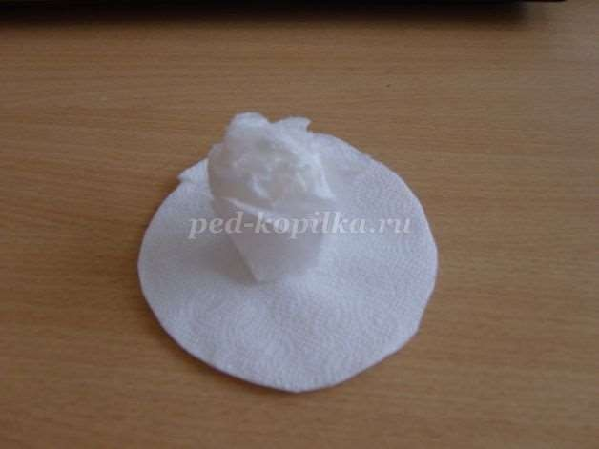

- Аккуратно расправляем каждый полученный цветок.

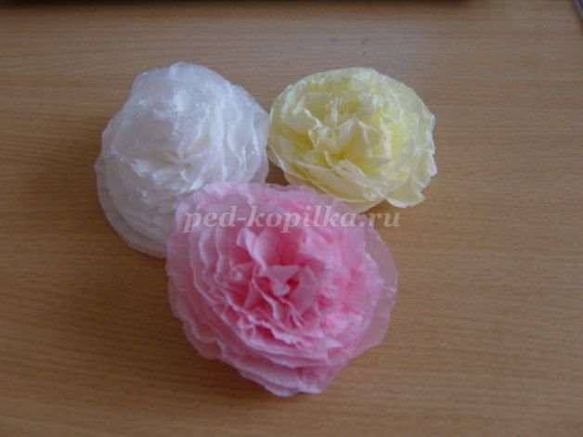

- Готовим ватман к аппликации.

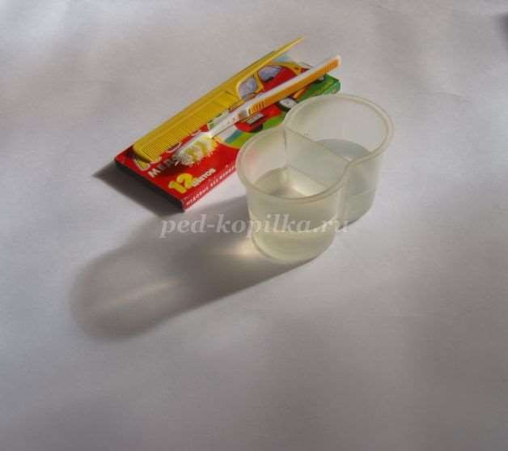

- Тонируем лист ватмана приёмом «набрызгивание» Набираем на зубную щётку краску и поступательными движениями вперёд-назад проводим щёткой, по расчёске поперёк и вдоль зубчиков. Но сначала попробуйте это на другом
листочке для пробы, чтоб не сделать на ватмане клякс.
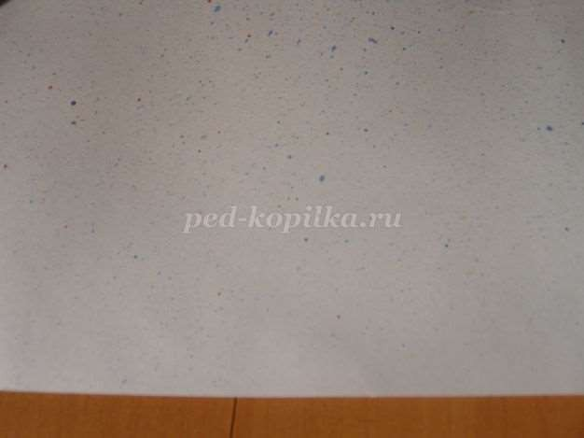

- Вырезаем из листа зёлёной бумаги листья и стебельки (количество по вашему усмотрению). Стебли можно и не вырезать, их практически не видно на
аппликации, но при их легче ориентироваться при составлении композиции.
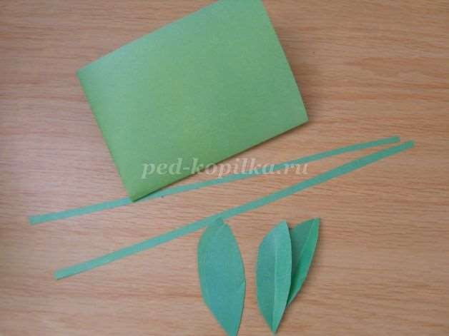

- Здесь же вырезаем вазу (она может быть любая, какую пожелаете)

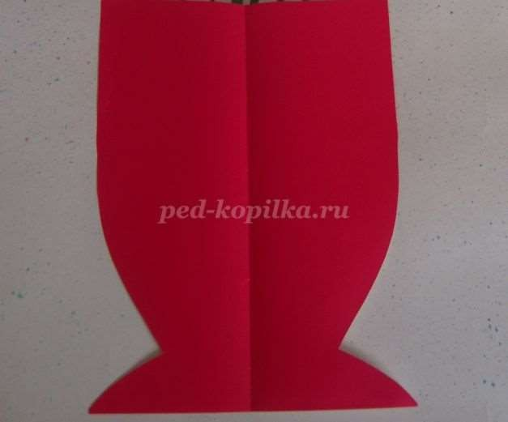

- Приклеиваем вазу, отступив немного снизу. Верхнюю часть вазы пока не приклеиваем. Затем располагаем стебли на листе ватмана, начиная с того места, где начинается верх вазы. Когда стебли все приклеили, тогда и
приклеиваем верх вазы, чтобы стебли оказались под вазой.

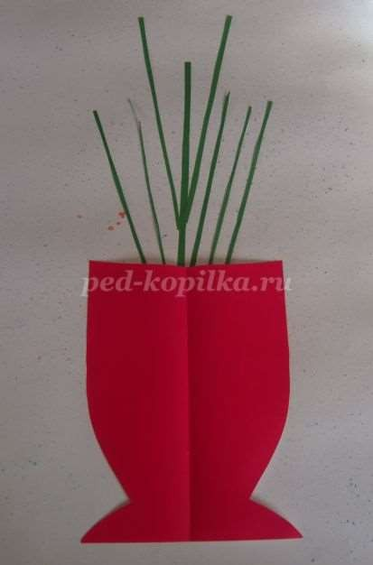

- Начинаем собирать композицию. Располагаем цветы пионов, как вам нравится.

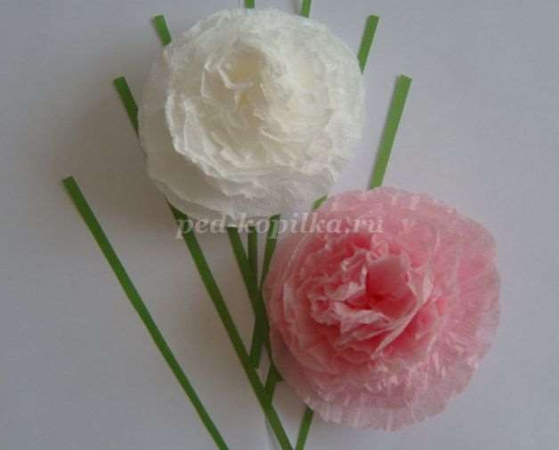

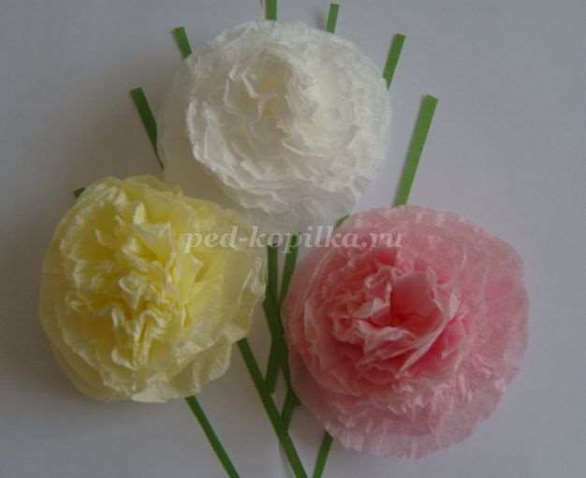

- После того, как пионы будут наклеены, вставляем и наклеиваем листочки, при этом клей наносим только на кончик листочка (Смотрите на образец)

- Вот такая «Ваза с пионами» у нас получилась.
Выполняйте работу и присылайте ко мне на страничку.

